Odkurzacze Dyson na Ceneo.pl
Konieczność częstego sprzątania jest dla Ciebie męcząca? <b>Odkurzacze Dyson na Ceneo.pl</b> to coś dla osób, które chcą zachować czystość w mieszkaniu przy minimalnym wysiłku!

Odkurzacze Dyson na Ceneo.pl - wygoda i dokładność w najlepszym wydaniu!
Chcesz zachować czystość w mieszkaniu ale masz niewiele wspólnego z byciem pedantem? Myśl o czekających Cię porządkach przyprawia Cię o czarną rozpacz? Jeśli chcesz mieć pewność, że Twoje mieszkanie jest czyste przy minimalnym wysiłku z Twojej to koniecznie sprawdź Odkurzacze Dyson na Ceneo.pl, które są niezawodne! Wybranie odpowiedniego odkurzacza zaowocuje tym, że z łatwością pozbędziesz się kurzu, brudu nawet z powierzchni najtrudniejszych do wyczyszczenia.
Jakie są rodzaje odkurzaczy?
Wybór odpowiedniego odkurzacza może być trudnym zadaniem. Można wybierać spośród odkurzaczy workowych i bezworkowych. Odkurzacze workowe są łatwe w użyciu i zdecydowanie tańsze. Niestety, jest też bardziej pracochłonne. Trzeba także często inwestować w worki. Wymiana worka jest mało higieniczna a jego przeładowanie sprawia, że zmniejsza się wydajność odkurzacza. Nie jest to także zbyt dobre rozwiązanie dla alergików. Odkurzacze bezworkowe są wyposażone w specjalny pojemnik w którym gromadzony jest kurz i brud. Zapełnienie pojemnika nie powoduje zmniejszenia siły ssącej. Nie jest to także najlepsze rozwiązanie dla alergików. W przypadku alergii najlepszym rozwiązaniem będzie odkurzacz z filtrem wodnym. Wszelkie zanieczyszczenia są zatrzymywane przez urządzenie filtrujące. Dodatkowo taki model odkurzaczy dobrze radzi sobie z oczyszczeniem powietrza. Są jednak większe i cięższe niż wyżej wspomniane rodzaje urządzeń. Odkurzacze Dyson na Ceneo.pl znajdziesz w różnych wariantach.

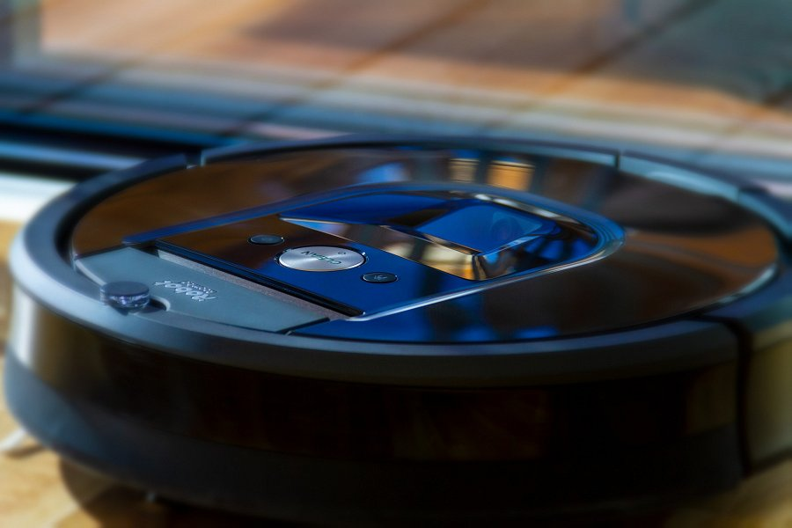
Jak wybrać odpowiedni odkurzacz?
Zastanawiasz się na co zwrócić uwagę przy wyborze odpowiedniego odkurzacza? Przede wszystkim kieruj się własnymi preferencjami a także współdomowników. Odkurzacz musi być wygodny w użyciu. Jesteś alergikiem? Powinieneś zwrócić szczególną uwagę na to czy urządzenie wybrane przez Ciebie ma filtr HEPA, które dezynfekuje powietrze. Nie chcesz się schylać, by korzystać z odkurzacza? Wybierz wygodne i lekkie Odkurzacze Dyson na Ceneo.pl, które zapewnią Ci komfort lub wybierz modele w pełni automatyczne. Czy czyste pomieszczenia bez Twojego kiwnięcia palcem nie brzmią kusząco? Daj się wyręczyć odpowiedniemu odkurzaczowi!

